Pielikums. Tabula un attēli, uz kuriem sniegta atsauce anotācijā

EMEP/EEA 2019; sektors 1.A.4.a.i, 1.A.4.b.i, 1.A.4.c.i, 1.A.5.a “Small combustion” |  | PM 10 | PM 2.5 | NMGOS | Benz(a)pirēns
 |  | g/GJ | g/GJ | g/GJ | mg/GJ
Mājsaimniecības | Ogles | 404 | 398 | 484 | 230
Mājsaimniecības | Kūdra | 404 | 398 | 484 | 230
Mājsaimniecības | Koksne | 760 | 740 | 600 | 121
Mājsaimniecības | Dabasgāze | 1,2 | 1,2 | 1,9 | 0,00056
Mājsaimniecības | Dīzeļdegviela | 1,9 | 1,9 | 0,69 | 0,04
Pakalpojuma sektors | Ogles | 117 | 108 | 88,8 | 45,5
Pakalpojuma sektors | Kūdra | 117 | 108 | 88,8 | 45,5
Pakalpojuma sektors | Koksne | 163 | 160 | 300 | 10
Pakalpojuma sektors | Dabasgāze | 0,78 | 78 | 23 | 0,00072
Pakalpojuma sektors | Dīzeļdegviela | 21 | 18 | 20 | 0,0019
1.tabula. Gaisu piesārņojošo vielu emisijas no dažādiem kurināmā veidiem, ko izmanto mājsaimniecību un mazo uzņēmumu apkures iekārtās (Informācijas avots: EMEP/EEA 2019 gaisu piesārņojošo vielu emisiju aprēķinu vadlīnijas. Pieejamas: https://www.eea.europa.eu/en/analysis/publications/emep-eea-guidebook-2019)

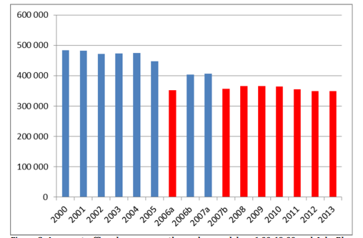
1.attēls. Vidējais transportlīdzekļu skaits Stokholmā, darba dienās 6.00 -19.00.

Zilā krāsa atspoguļo autotransportlīdzekļu skaitu periodos, kad maksa netika ieviesta, bet sarkanā krāsa - kad maksa tika ieviesta (informācijas avots: https://transportportal.se/swopec/cts2014-7.pdf).

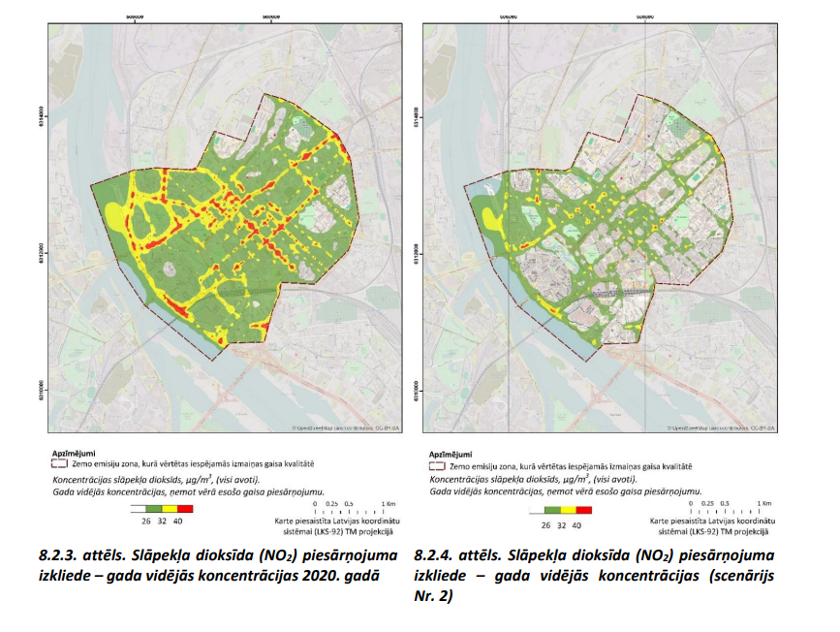
2.attēls. NO₂ emisijas Rīgā pamatscenārijā un scenārijā, ja tiek ieviesta sastrēgumstundas braukšanas maksa
(Informācijas avots: “Rīgas gaisa kvalitātes uzlabošanas rīcības programma 2016.-2020. gadam”)

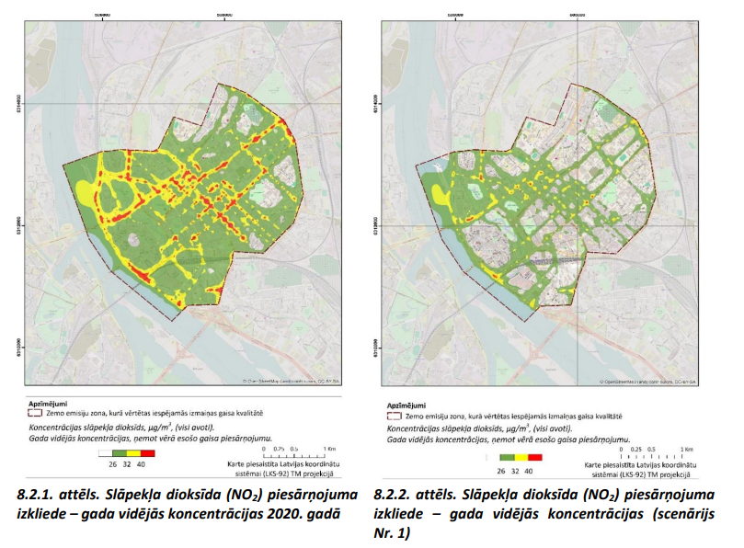
3.attēls. NO₂ emisijas Rīgā pamatscenārijā un scenārijā, ja tiek ieviesta zemo emisiju zona.
(Informācijas avots: “Rīgas gaisa kvalitātes uzlabošanas rīcības programma 2016.-2020. gadam”)

